**1. Geltungsbereich**

Die Schul- und Hausordnung gilt für alle Lernenden, Lehrenden, Mitarbeitende und Gäste der Berufsbildenden Schulen des Altmarkkreises Salzwedel.

**Präambel: Lernende, Lehrende, Mitarbeitende und Gäste begegnen sich höflich und respektvoll! Sie achten einander!**

1. **Allgemeine Verhaltensweisen** 
   1. Die Lernenden haben sich so zu verhalten, dass der Zweck des Unterrichts erfüllt wird und die Ordnung gewahrt bleibt. Alle Mitglieder der Schulgemeinschaft haben eine der Institution Schule und der Atmosphäre des Lernens und Lehrens angemessene Kleidung zu tragen. Die Kleidung ist so zu wählen, dass sie frei von Aufdrucken ist, die Rassismus, Drogen oder Gewalt verherrlichen. Prinzipiell ist auf zu freizügige Kleidung zu verzichten.
   2. Auf dem Schulgelände gilt die Straßenverkehrsordnung.

Die ausgeschilderten Parkplätze sind zu nutzen. Dies gilt insbesondere für die Parkfläche für Zweiräder.

* 1. Während der Unterrichtszeit bleiben Lernenden in der Regel auf dem Schulgelände. In der Mittagspause, in Freistunden und bei Unterrichtsausfall kann das Schulgelände verlassen werden, sofern keine besonderen Gefahrensituationen bestehen. Auf besondere Gefahrensituationen ist durch die Schulleitung hinzuweisen (Lautsprecherdurchsage).
  2. Verlassen Lernende das Schulgrundstück, entfällt die Aufsichtspflicht der Schule. Die Verantwortung für das Verhalten tragen in diesen Fällen volljährige Lernende selbst bzw. die Personensorgeberechtigten.
  3. Beim unberechtigten Verlassen des Schulgrundstückes entfällt stets eine Haftung des Landes für Personen- und Sachschäden.
  4. Zu Unterrichtsveranstaltungen außerhalb des Schulgeländes müssen Lernende stets den direkten Weg wählen. Nur dann ist Versicherungsschutz gegeben.
  5. Alle Einrichtungsgegenstände und Räumlichkeiten der Schule sind schonend zu behandeln.

1. Festgestellte Schäden sind sofort der unterrichtenden Lehrkraft oder in den Sekretariaten zu melden.
2. Die durch mutwillige Beschädigung und Missbrauch von Schuleinrichtungen entstehenden Kosten tragen diejenigen, die den Schaden verursacht haben, in voller Höhe.
3. Nach Beendigung des Unterrichts ist der Klassenraum in einem ordnungsgemäßen Zustand zu verlassen.
4. Die Fenster sind zu schließen, die Stühle auf die dafür vorgesehene Vorrichtung zu stellen.
   1. Der Alarmplan (Anlage 1) und die Brandschutzordnung (Anlage 2) sind von allen im Schulhaus anwesenden Personen zu beachten. Die Nottaster sind nur bei Gefahr für Menschen oder Anlagen zu betätigen.
   2. Alle im Schulhaus anwesenden Personen halten die allgemeinen und ggf. speziellen Hygieneregeln entsprechend dem Hygieneplan der BbS Salzwedel ein. (Anlage 3)
   3. Flugblätter, Zeitschriften, Werbeplakate und sonstige Informationsmaterialien dürfen im Schulgebäude und auf dem Schulgelände nur nach Genehmigung durch die Schulleitung ausgehängt oder verteilt werden.
   4. Die Benutzung von Mobiltelefonen, Smartphones und anderen elektronischen Kommunikationsmitteln ist im Schulgebäude gestattet. Im Unterricht sind diese auszuschalten. Die Akkus privater elektronischer Endgeräte sind in der Regel nicht in der BbS zu laden. Diesbezüglich besteht Haftungsausschluss. In Räumen, in denen Aufbewahrungstaschen vorhanden sind, werden die Geräte von den Lernenden zu Unterrichtsbeginn selbständig und unaufgefordert mit der Kamera nach unten dort abgelegt. In Leistungsbewertungen und in Prüfungen wird die Benutzung von Mobiltelefonen, Smartphones und anderen elektronischen Kommunikationsmitteln als Betrugsversuch gewertet. Bei Nichteinhaltung dieser Festlegungen ist die Lehrkraft berechtigt, das Mobiltelefon/ Kommunikationsmittel einzufordern und bei der Schulleitung zu hinterlegen. Die Verbindung privater digitaler Endgeräte mit den elektronischen Tafeln ist nur mit Erlaubnis der Lehrkraft gestattet.

Video- und Audioaufnahmen ohne entsprechende Absprachen sind untersagt.

* 1. Während des Unterrichts ist die Verwendung von Kopfhörern untersagt.
  2. Jeder ist dazu angehalten, Verstöße gegen die Schul- und Hausordnung und andere außergewöhnliche Vorkommnisse umgehend der anwesenden Lehrkraft, der die Klasse leitenden Lehrkraft oder der Schulleitung zu melden.
  3. Raum- und Unterrichtsänderungen sowie andere wichtige Termine sind dem Stundenplanprogramm zu entnehmen.
  4. Sprechzeiten mit der Schulleitung sind mit der Schulsekretärin zu vereinbaren.
  5. Die Sprechzeiten im Sekretariat und im Büro für Schülerangelegenheiten sind einzuhalten.
  6. Lehrerinnen und Lehrer sind an Schultagen nach 17:00 Uhr und an den Wochenenden nicht zur Beantwortung von Schüleranfragen per Telefon bzw. E-Mail verpflichtet.
  7. Verstöße gegen die Haus- und Schulordnung der Berufsbildenden Schulen des Altmarkkreises Salzwedel ziehen Erziehungsmittel und Ordnungsmaßnahmen gemäß § 44, Abs. 3 und 4, des Schulgesetzes des Landes Sachsen-Anhalt in der jeweils gültigen Fassung nach sich.

1. **Verhalten im Unterricht**
   1. Mit dem Vorklingeln begeben sich alle zu ihren Klassenräumen bzw. Werkstätten.
   2. Das Schulgebäude wird um 6:30 Uhr geöffnet. In den Pausen und nach Unterrichtsschluss werden die Unterrichtsräume durch die unterrichtende Lehrkraft verschlossen. Während der Pausen ist der Aufenthalt in den Klassenräumen und Werkstätten nicht gestattet.
   3. Die Verwendung von Trinkbechern und anderen offenen Getränkebehältnissen ist in den Unterrichtsräumen nicht gestattet.
   4. Für die Einnahme von Speisen und Getränken, zum Rauchen und für Toilettengänge sind grundsätzlich die Pausen zu nutzen. Das Trinken aus verschließbaren Getränkebehältnissen ist nach Absprache mit der unterrichtenden Lehrkraft gestattet.
   5. In den Unterrichtsräumen sind die Grundregeln der Infektionsprophylaxe einzuhalten. Insbesondere ist die Husten- und Niesetikette einzuhalten. Das Kämmen der Haare, schminken, die Verwendung von Deodorants u.ä. sowie das Drehen von Zigaretten sind zu unterlassen.
   6. In den Fachunterrichtsräumen (Computerräume, Fachpraxisräume, Werkstätten, Sporthalle) gelten spezielle Raumordnungen. (Anlagen 4 und 5) Für die Benutzung der schuleigenen iPads gilt eine separate Benutzerordnung. Die unterrichtenden Lehrkräfte belehren die Lernenden hinsichtlich der Einhaltung der Sicherheitsbestimmungen aktenkundig.
   7. Der Personenaufzug ist nur von Lernenden und Lehrkräften zu nutzen, bei denen eine entsprechende gesundheitliche Beeinträchtigung gegen die Nutzung der Treppe spricht bzw. wenn Lehrkräfte schwere Unterrichtsmaterialien transportieren müssen.
2. **Verhalten in den Pausen – Pausenordnung**
   1. Der Unterricht beginnt und endet mit dem Klingelzeichen. Ausnahmen sind nur mit Zustimmung der Schulleitung zulässig.
   2. Im Schulgebäude und auf den Schulhofflächen führen Lehrkräfte Aufsicht. Alle Lehrkräfte und technisches Personal der BbS Salzwedel haben Weisungsrecht.
   3. Es gelten die von der Gesamtkonferenz am 23.10.2012 beschlossenen Unterrichts- und Pausenzeiten. (Anlage 6)
3. **Haftpflicht- und Versicherungsschutz**
   1. Sachschadensersatz und Haftpflichtansprüche sind durch den Altmarkkreis Salzwedel als Schulträger geregelt.
   2. Für die sichere Aufbewahrung von Geldbörsen und Wertgegenständen sind Lernende selbst verantwortlich.
   3. Die Aufbewahrung von Wertsachen während des Sportunterrichts wird durch die Sportlehrkräfte geregelt. Dazu erfolgt eine gesonderte Belehrung.
   4. Pkw, Kraft- und Fahrräder dürfen nur auf den im Schulgelände festgelegten Flächen abgestellt werden. Falsch abgestellte Fahrzeuge können kostenpflichtig abgeschleppt werden.
   5. Für Pkw, Kraft- und Fahrräder besteht kein Versicherungsschutz (Diebstahl, Beschädigung) auf dem Schulgelände. Es gilt nur der private Versicherungsschutz.
   6. Unfälle oder Verletzungen während der Unterrichtszeit und auf dem Schulweg sind unverzüglich im Sekretariat und der unterrichtenden Lehrkraft bzw. der die Klasse leitenden Lehrkraft anzuzeigen. Bei notwendiger ärztlicher Behandlung in diesem Zusammenhang muss ein Durchgangsarzt aufgesucht werden (3-Tagesfrist beachten).
4. **Ordnung und Sicherheit in der Schule**
   1. Entsprechend § 3 Abs. 1 Satz 1 und 2 des Nichtraucherschutzgesetzes vom 19.12.2007 in der gültigen Fassung ist in Schulgebäuden das Rauchen grundsätzlich untersagt.
5. Das Rauchen ist unter Beachtung des Jugendschutzgesetzes § 10 nur auf den markierten Flächen des Schulhofes erlaubt. (Anlage 7) Zigarettenreste sind in den dafür vorgesehenen Behältern zu entsorgen.
6. Lernenden unter 18 Jahren ist gemäß Jugendschutzgesetz § 10 auf dem Schulgelände einschließlich der ausgewiesenen Raucherflächen das Rauchen nicht gestattet.
7. Ein Verlassen des Schulgeländes zum Zwecke des Rauchens kann im Schadensfall zum Verlust des Versicherungsschutzes führen.
8. Für die Verwendung elektrischer Zigaretten (E-Zigaretten) finden die Punkte a. bis c. entsprechende Anwendung.
   1. Es ist verboten, alkoholische Getränke und Drogen sowie nicht notwendige Arzneimittel mit in die Schule zu bringen und zu konsumieren.
   2. Wer erkennbar unter Alkohol- und Drogeneinfluss steht, wird durch die Schulleitung vom Unterricht ausgeschlossen. Die feststellende Lehrkraft begleitet den Lernenden/ die Lernende zur Schulleitung, die ggf. die Polizei mit einbezieht. Bei minderjährigen Lernenden werden durch die Schulleitung die Personensorgeberechtigten benachrichtigt. Ggf. ist der Ausbildungsbetrieb zu informieren.
   3. Es ist untersagt, Waffen, waffenähnliche Gegenstände, Anscheinswaffen sowie gefährliche Gegenstände mit in die Schule oder zu Schulveranstaltungen zu bringen (Waffengesetz vom 11.10.2002 in der gültigen Fassung). Dazu gehören alle im Waffengesetz als verboten bezeichnete Gegenstände (insbesondere große Taschenmesser, Baseballschläger, die sogenannten Springmesser oder Fallmesser, Stahlruten, Totschläger, Schlagringe), ferner Schusswaffen (einschließlich Schreck-schuss-, Reizstoff-, Signal- und Softairwaffen, Waffenattrappen oder ähnliches) und gleichgestellte Waffen (z. B. Gassprühgeräte) sowie Hieb- und Stoßwaffen.

Dieses Verbot gilt auch für volljährige Lernende, die entweder im Besitz einer Erlaubnis zum Führen von Waffen sind (z. B. Jagdschein) oder erlaubnisfreie Waffen erwerben dürfen.

Untersagt ist außerdem das Mitbringen von Munition jeder Art, von Feuerwerkskörpern, Schwarzpulver und von Chemikalien, die geeignet sind, für explosive Verbindungen verwendet zu werden.

Bei begründetem, konkretem Verdacht und unter Berücksichtigung der Umstände ist die Durchsuchung von Schultaschen und anderer Behältnisse durch zwei Lehrkräfte gestattet. Weigern sich die Lernenden die Durchsuchung durchführen zu lassen, ist grundsätzlich die Polizei einzuschalten.

Lehrkräfte sind berechtigt, Lernenden gefährliche Gegenstände und Waffen abzunehmen. Die Waffen bzw. gefährlichen Gegenstände sind der Polizei zu übergeben. Bei minderjährigen Lernenden sind die Personensorgeberechtigten unverzüglich zu benachrichtigen. Ggf. ist der Ausbildungsbetrieb zu informieren.

Ausgenommen von dieser Regelung sind Arbeitsmittel, die berufsbezogen und in Absprache mit den unterrichtenden Lehrkräften in verschlossenen Taschen mitgeführt werden dürfen.

* 1. Um Lärmbelästigungen und Konflikte zu vermeiden, sind beim Abspielen von Audio-/ Videodateien auf dem Schulgelände Kopfhörer zu nutzen.
  2. Es ist verboten, Kleidung mit verfassungsfeindlichen Symbolen, Kleidung mit Bezug auf die rechtsextreme/ linksextreme Szene zu tragen. Dies gilt auch für Bekleidungsmarken, die mit Verboten belegt sind.

Trägt ein Lernender, Lehrkraft, Mitarbeitender oder Gast Kleidung i.S. des Satz 1 auf dem Schulgelände, ist die Person verpflichtet dieses Kleidungsstück abzulegen. Sollte dies nicht möglich sein, sind die Symbole oder sonstige Hinweise durch andere Kleidungsstücke verpflichtend zu verdecken.

* 1. Es ist untersagt, Tiere auf das Schulgelände und in das Schulgebäude mitzubringen.

1. **Schulversäumnisse/ Schulbesuch/ Nachschreiberegelung** 
   1. Für den Schulbesuch bzw. für Schulversäumnisse gelten für alle Lernenden die von der Gesamtkonferenz der BbS Salzwedel gefassten Beschlüsse, die mit den Grundsätzen und Regelungen der Verordnung über Berufsbildende Schulen vom 10. Juli 2015 in der jeweils gültigen Fassung verbunden sind. (Anlage 8)
   2. Für den Fall, dass Lernende wiederholt ohne die vorgeschriebene Arbeitsschutzbekleidung bzw. ohne die vorgeschriebene Sportbekleidung erscheinen, wird dieser Sachverhalt dem Ordnungsamt des Landkreises als unentschuldigtes Fernbleiben vom Unterricht schriftlich gemeldet. Bei minderjährigen Lernenden erfolgt eine Mitteilung an die Personensorgeberechtigten. Ggf. ist der Ausbildungsbetrieb zu informieren.
   3. Anträge auf eine Freistellung vom Unterricht für Lernende sind spätestens eine Woche vor dem Eintritt des Freistellungsgrundes schriftlich mittels Formblatt zu stellen.
   4. Werden Leistungserhebungen durch entschuldigte Fehlzeiten versäumt, sind diese eigenverantwortlich am nächstmöglichen Nachschreibetermin nachzuholen. Die zentralen Nachschreibetermine sind montags, mittwochs und freitags jeweils ab der 7. Unterrichtsstunde im Raum 1.13. Ausgenommen von dieser Regelung ist das Berufsvorbereitungsjahr. Zum Nachschreibetermin müssen sich die Lernenden ausweisen.

Die Aufgabenstellungen werden von den Fachlehrkräften mit Angabe des Schülernamens, der Klassenbezeichnung und der Bearbeitungszeit im Nachschreibeordner im Schülersekretariat hinterlegt.

1. **Schüler- und Elternvertretung**

Lernende und Eltern wirken an der Erfüllung des Bildungs- und Erziehungsauftrages der Schule mit. Die Mitwirkung ist durch das Schulgesetz des Landes Sachsen-Anhalt vom 09.08.2018 in der jeweils gültigen Fassung geregelt.

Die Schülervertretung und die Elternvertretung erhalten die Möglichkeit, Informationen im Schulgebäude auszuhängen.

1. **Inkrafttreten**

Die Schul- und Hausordnung tritt auf Beschluss der Gesamtkonferenz am 01.08.2023 in Kraft.

A. Tepper

Schulleiterin

**Anlagen**

Anlage 1 Alarmplan

Anlage 2 Brandschutzordnung

Anlage 3 Hygieneplan der BbS Salzwedel

Anlage 4 Werkstattordnungen

Anlage 5 Nutzungsordnung Computerkabinette

Anlage 6 Pausenplan

Anlage 7 Raucherbereiche

Anlage 8 Umgang mit Freistellungsanträgen und Krankmeldungen

Bei einer Gefahrenlage (z.B. Ausbruch eines Brandes) ist von der Person, die die Gefahrenlage wahrnimmt, Alarm auszulösen. Dazu ist der am schnellsten erreichbare rote Alarmmeldeknopf zu betätigen. Zusätzlich ist ggf. mittels der in den Lehrerzimmern befindlichen Megaphone zu alarmieren. Zur Eindämmung von kleineren Bränden befinden sich Feuerlöschgeräte in allen Fluren des Schulhauses.

Die Aufforderung zur Räumung des Schulgebäudes erfolgt durch den Signalton der Alarmanlage.

1. Nach Ertönen des Feueralarms führt jede Lehrkraft zuerst eine Türkontrolle und danach eine Fluchtwegkontrolle durch. Bei der Türkontrolle ist die geschlossene Tür mit dem Handrücken vorsichtig von unten nach oben abzutasten, um eine unmittelbare Gefahr auszuschließen. Für die Kontrolle des Fluchtweges ist die Tür in geduckter Haltung einen Spalt weit zu öffnen um eine eventuelle Rauchentwicklung festzustellen.
2. Die Räume und das Schulgebäude sind schnellstmöglich und diszipliniert von allen Personen zu verlassen. Rollstuhlfahrer, gehbehinderte oder verletzte Lernende sind von der unterrichtenden Lehrkraft zu begleiten. In diesem Falle übernimmt der Klassensprecher/ die Klassensprecherin die Klasse und führt dieses aus dem Schulgebäude. Die jeweils erste Schülergruppe öffnet an den Hauptausgängen die Fluchttüren.
3. Der Aufzug darf im Brandfall nicht benutzt werden.
4. Im Brandfall muss die Nutzung von Mobiltelefonen unterbleiben, bis die Einsatzleitung diese Beschränkung aufhebt. Damit wird gewährleistet, dass Notrufe abgesetzt werden können.
5. Die Führung der Klassen erfolgt durch die jeweils unterrichtende Fachlehrkraft oder den Klassensprecher/ die Klassensprecherin. Die Verantwortung der unterrichtenden Lehrkraft erstreckt sich bis zum Ende der anschließenden Pause. Klassenbuch und ggf. Notenbuch sind durch die unterrichtende Lehrkraft oder den Klassensprecher/ die Klassensprecherin mitzunehmen.
6. Fenster und Türen sind zu schließen und das Licht ist auszuschalten. In den Fachpraxisräumen sind die Notausschalter zu betätigen. Grundsätzlich sind die Türen nicht zu verriegeln.
7. Über die festgelegten Fluchtwege ist die Meldestelle am Ende des Lehrerparkplatzes aufzusuchen.
8. Dort ist die Vollzähligkeit der Klassen durch die unterrichtenden Lehrkräfte oder Klassensprecher/-innen festzustellen und der Schulleiterin bzw. deren Stellvertreterin zu melden. Das Klassenbuch und ggf. das Notenbuch sind vorzulegen.
9. Danach gehen die Lernenden weiter zur Buswarteschleife und warten dort im Klassenverband auf weitere Anweisungen.
10. Bei einem Alarm in einer Pause oder in einer Freistunde begeben sich Lernende sowie Lehrkräfte selbständig zur Meldestelle und bestätigen ihre Anwesenheit gegenüber der Einsatzleitung. Gleiches gilt für selbständig arbeitende Lernende.
11. Auf Rettungswegen sowie auf Bewegungsflächen für die Feuerwehr ist das Abstellen von Kraftfahrzeugen und der Aufenthalt verboten.
12. Weitere Maßnahmen werden am Sammelplatz durch die Schulleiterin oder die Stellvertreterin festgelegt.
13. Alle Lernenden und Lehrkräfte sind über die Verfahrensweise aktenkundig zu belehren.

gez. A. Tepper gez. H. Becker

Schulleiterin Sicherheitsbeauftragter

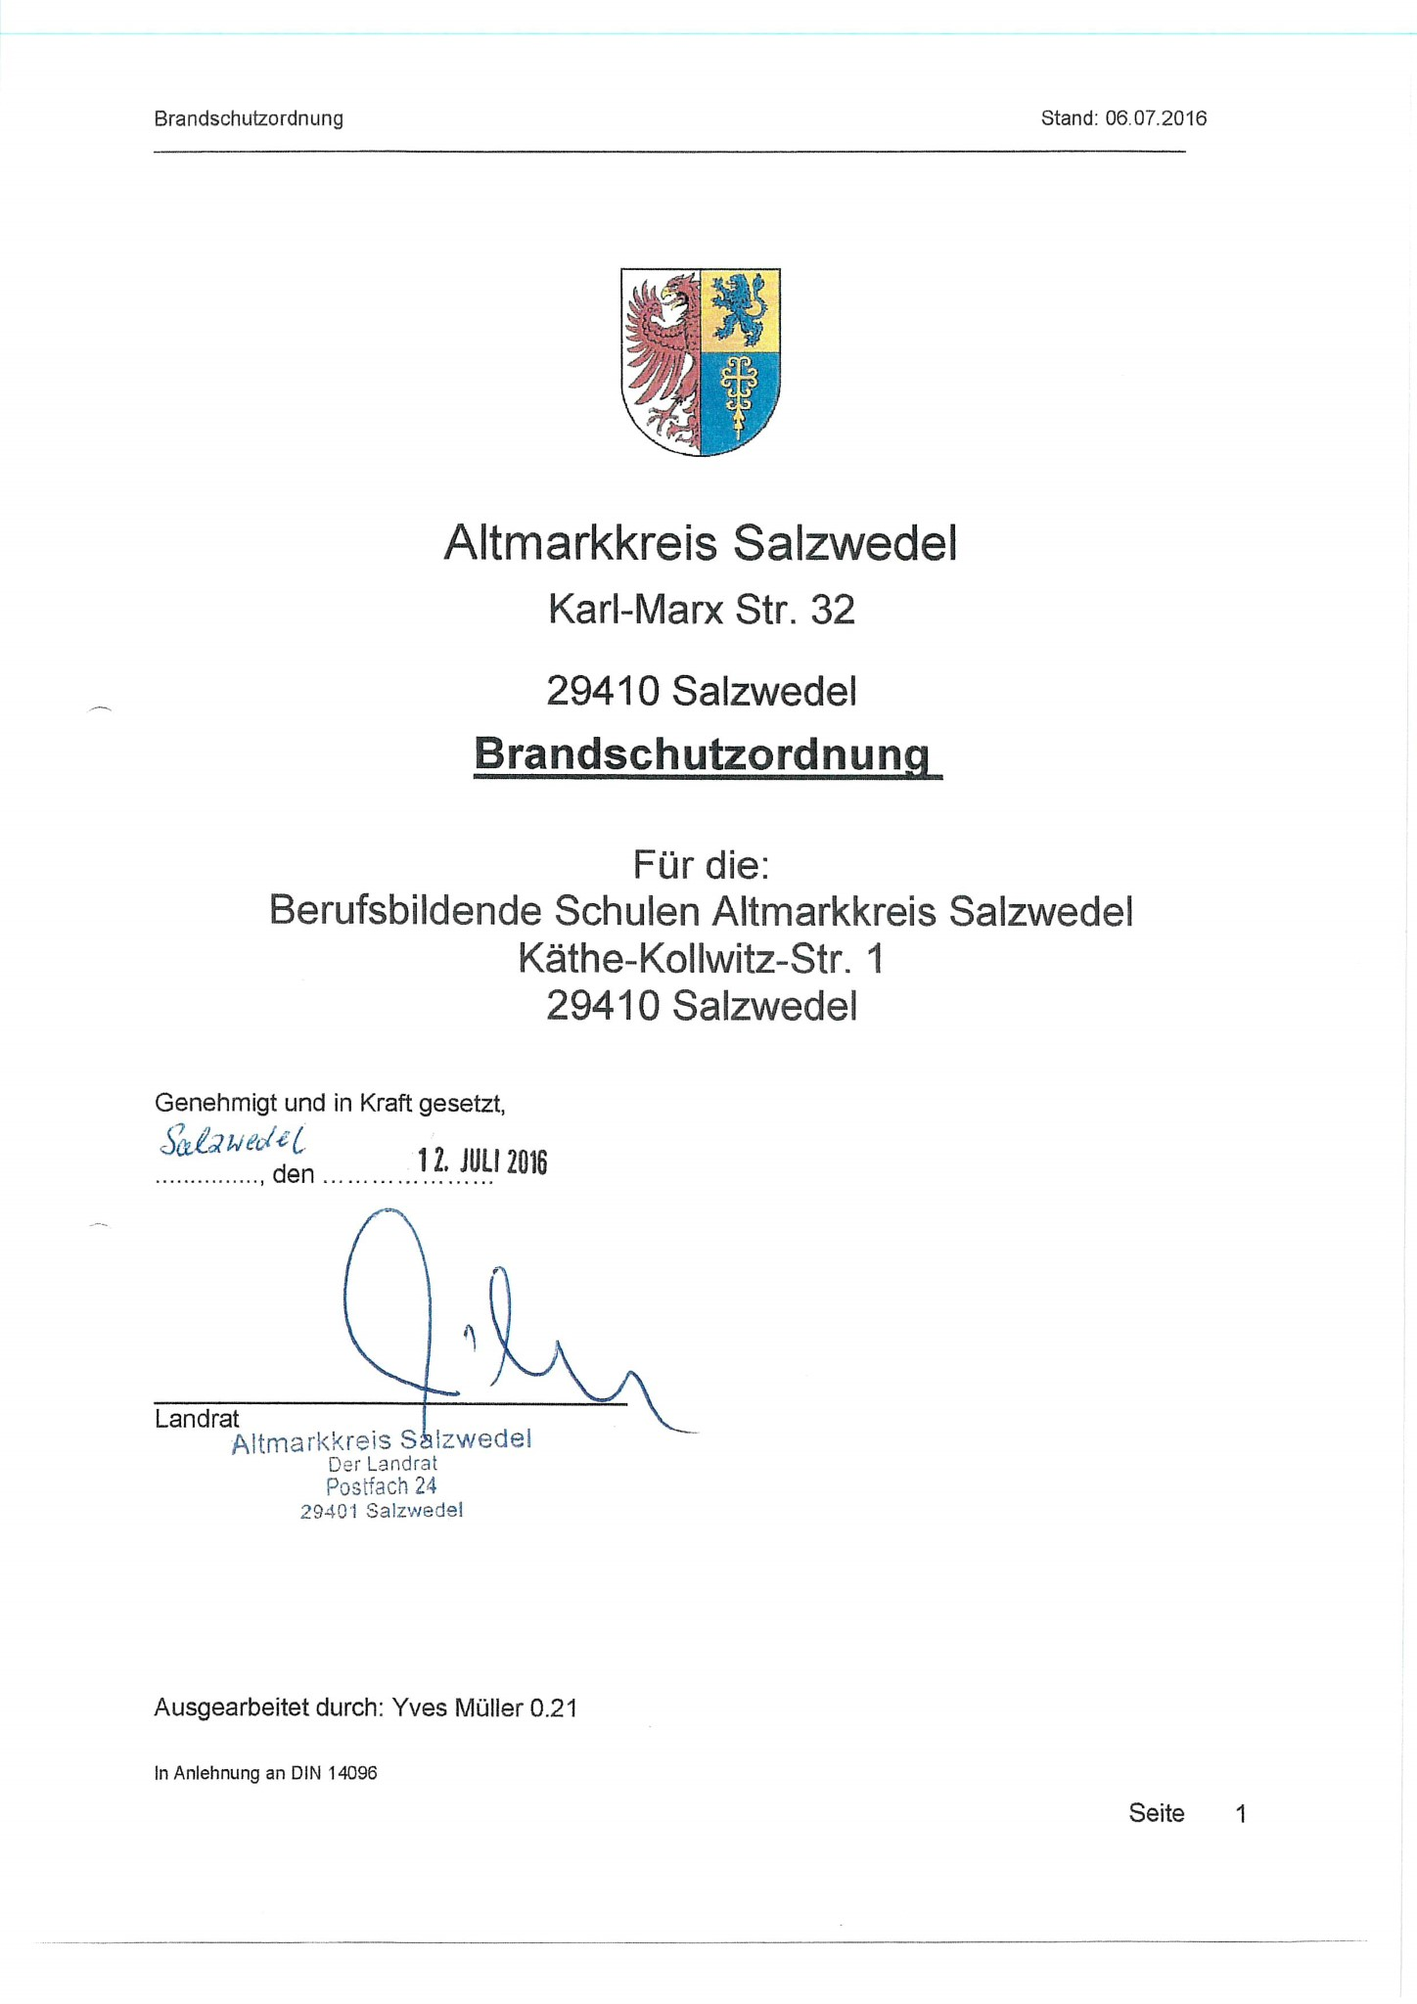

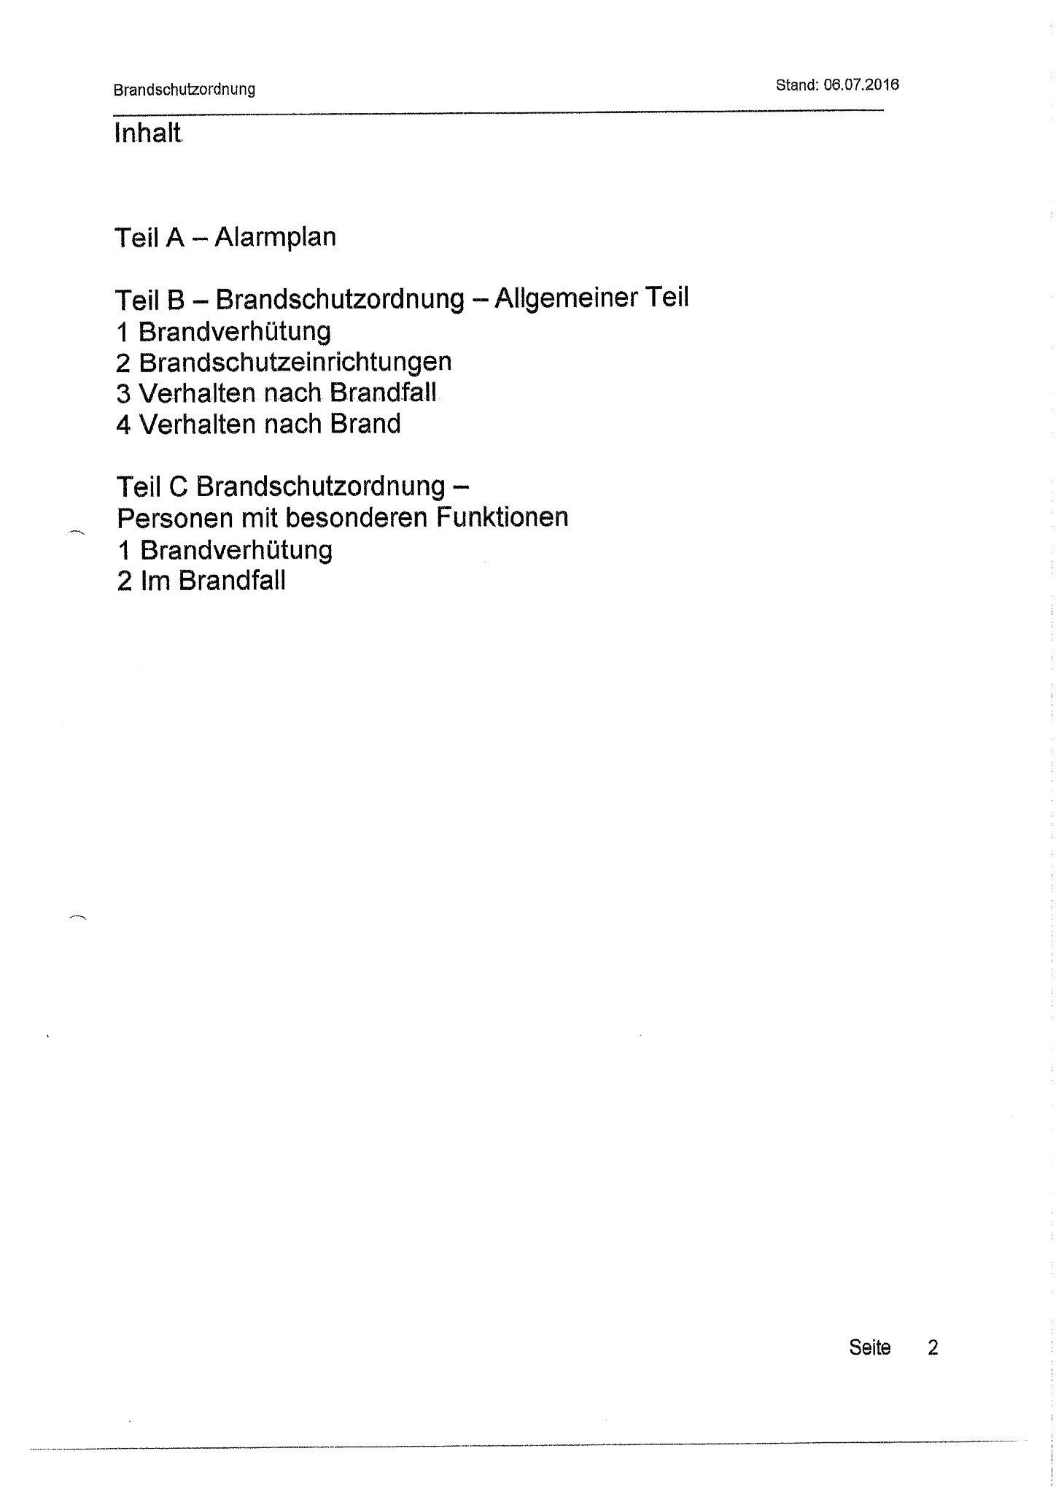

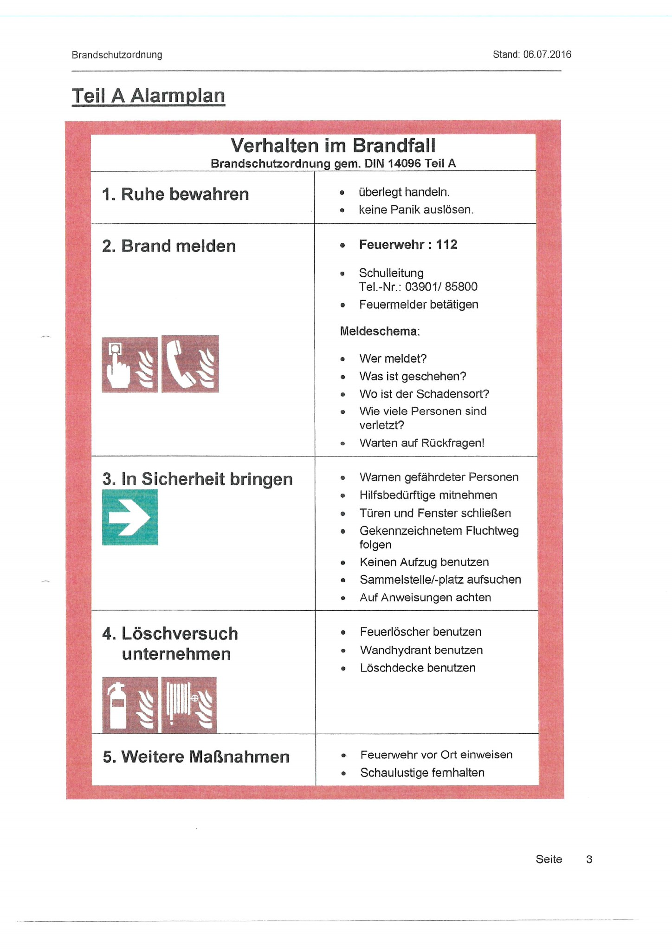

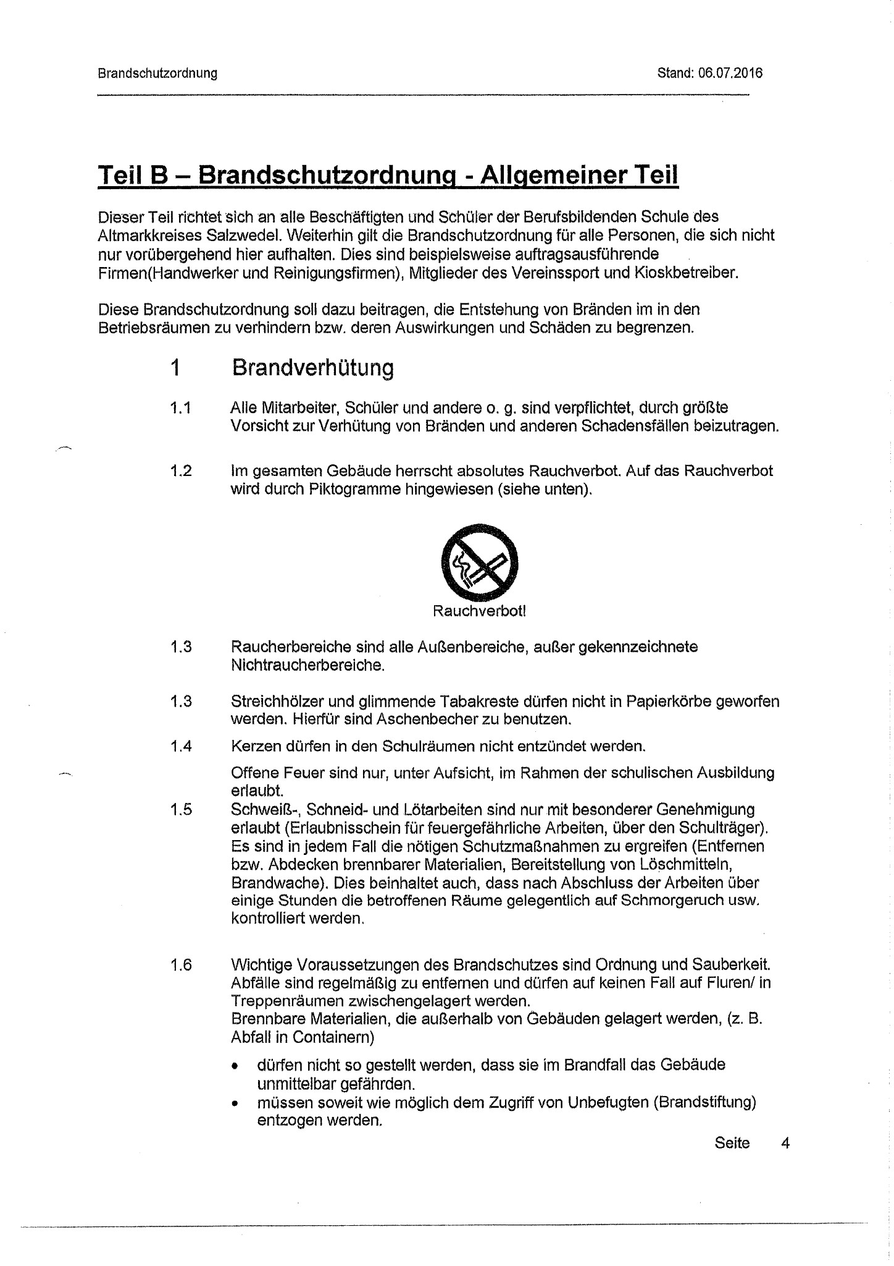



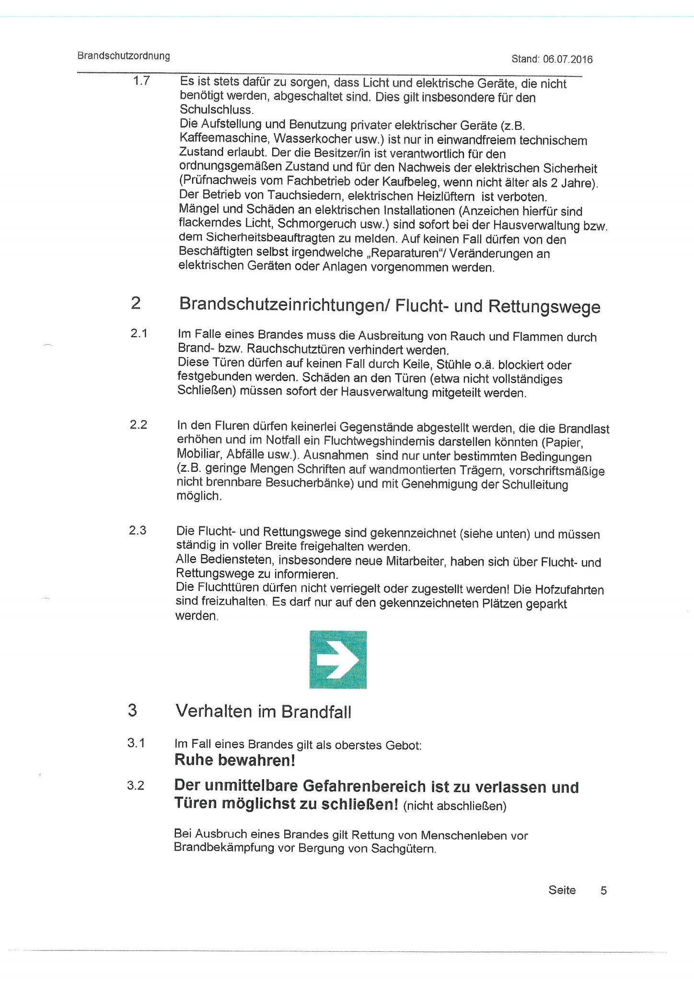

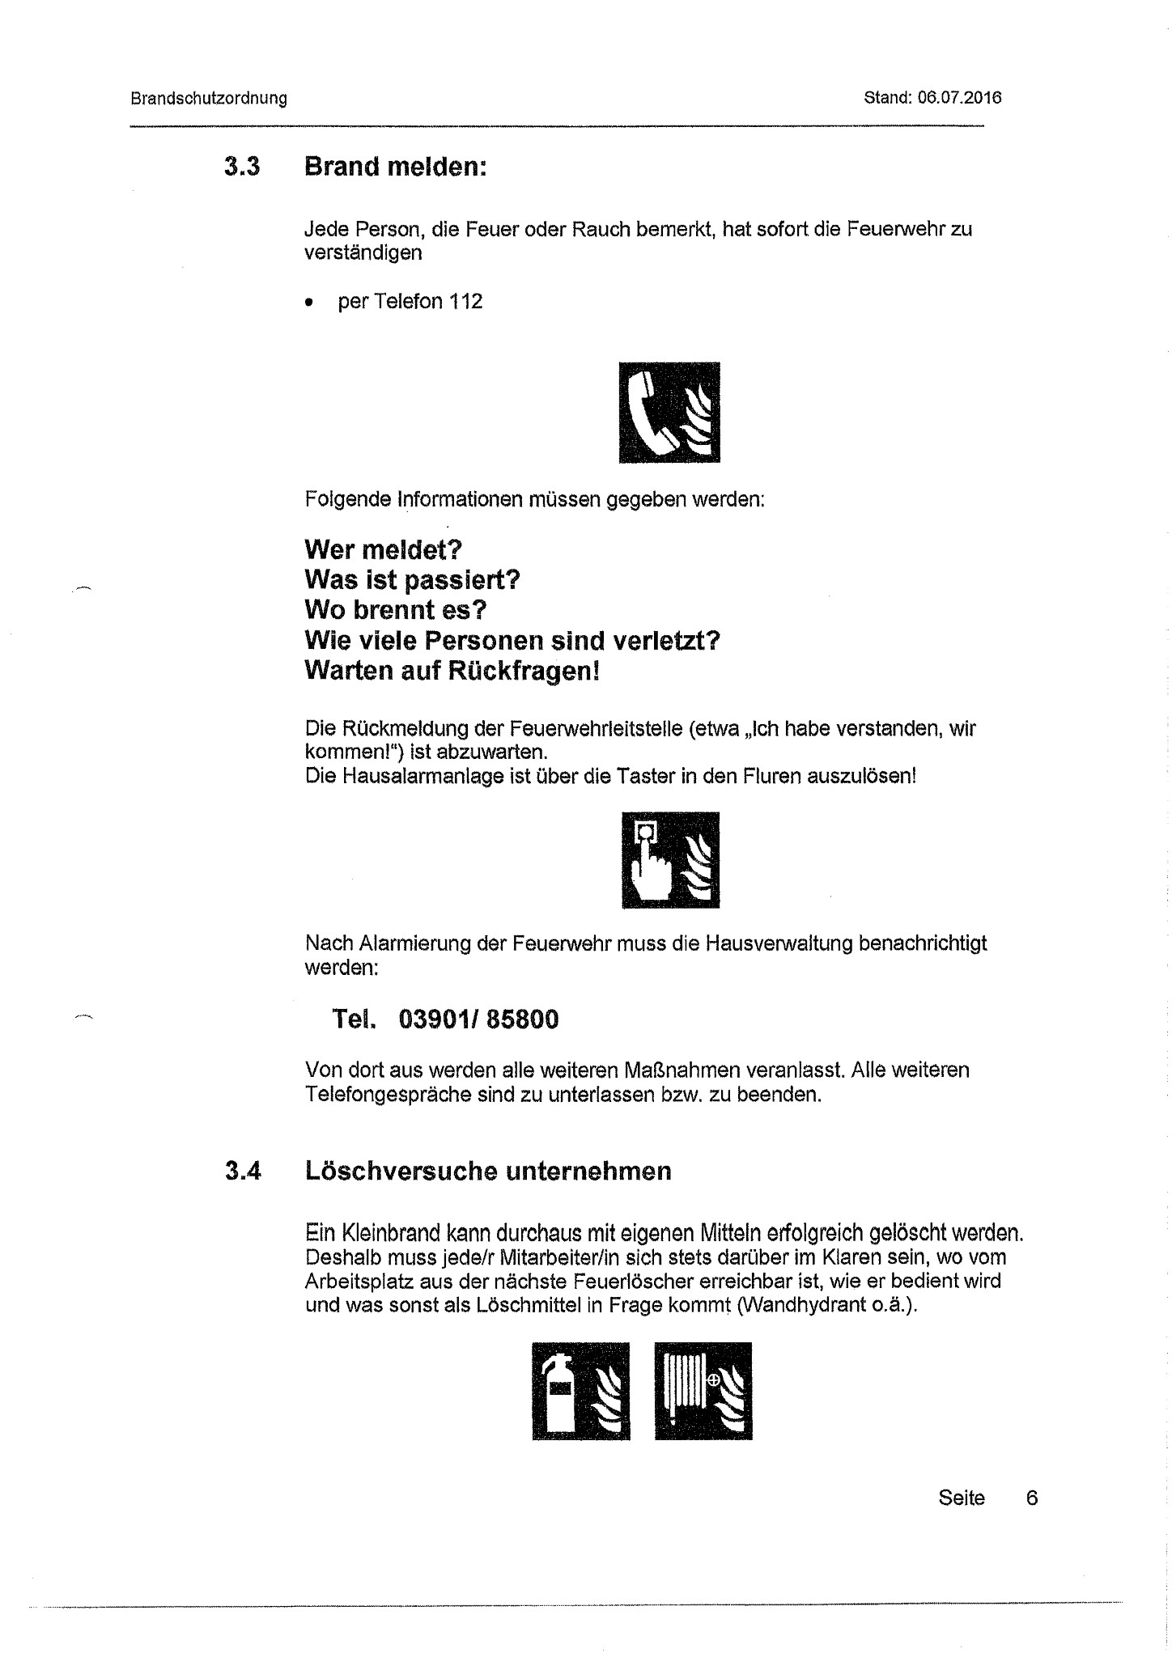

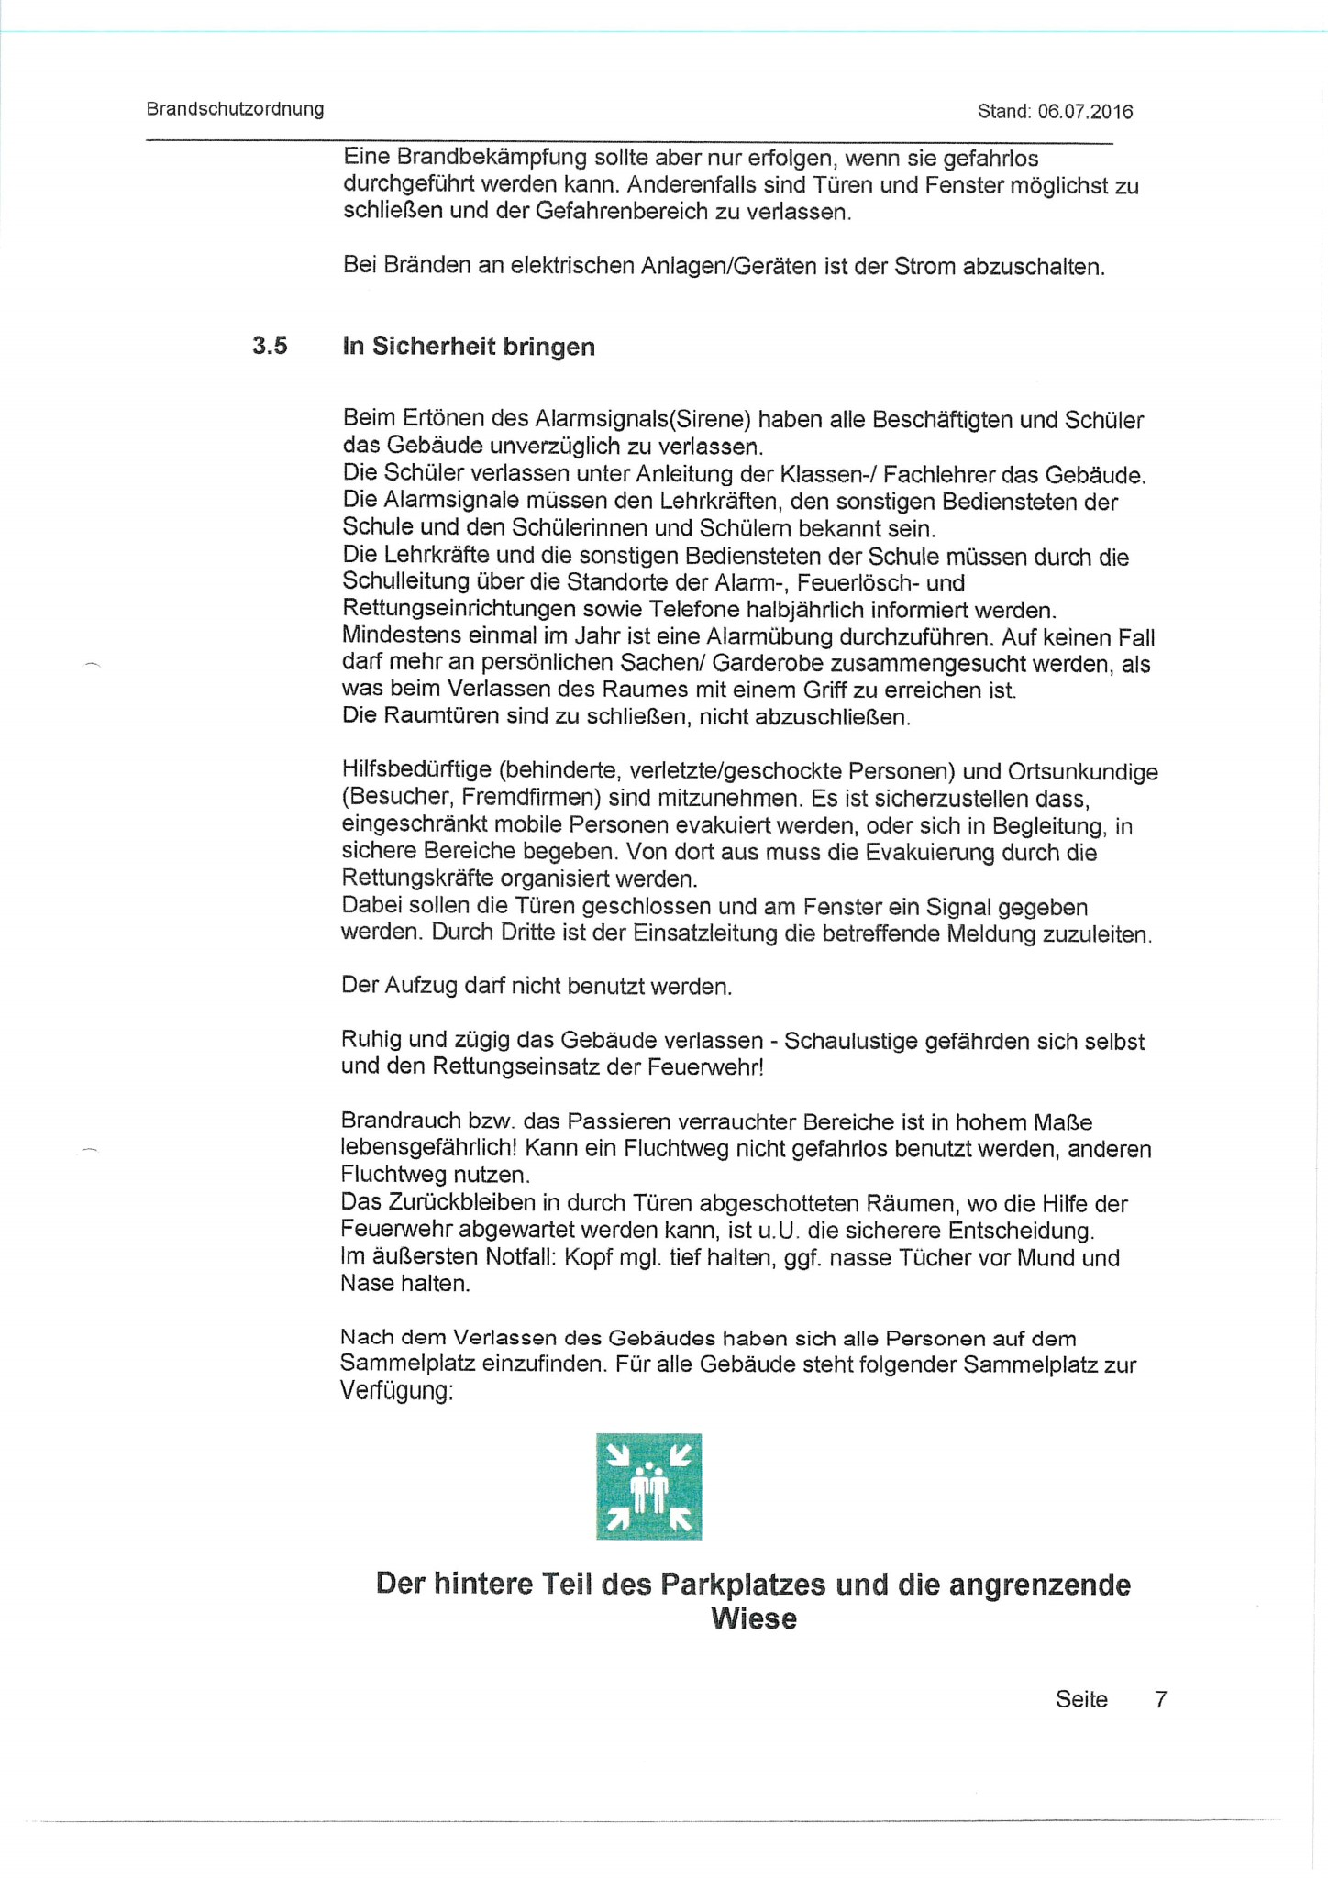

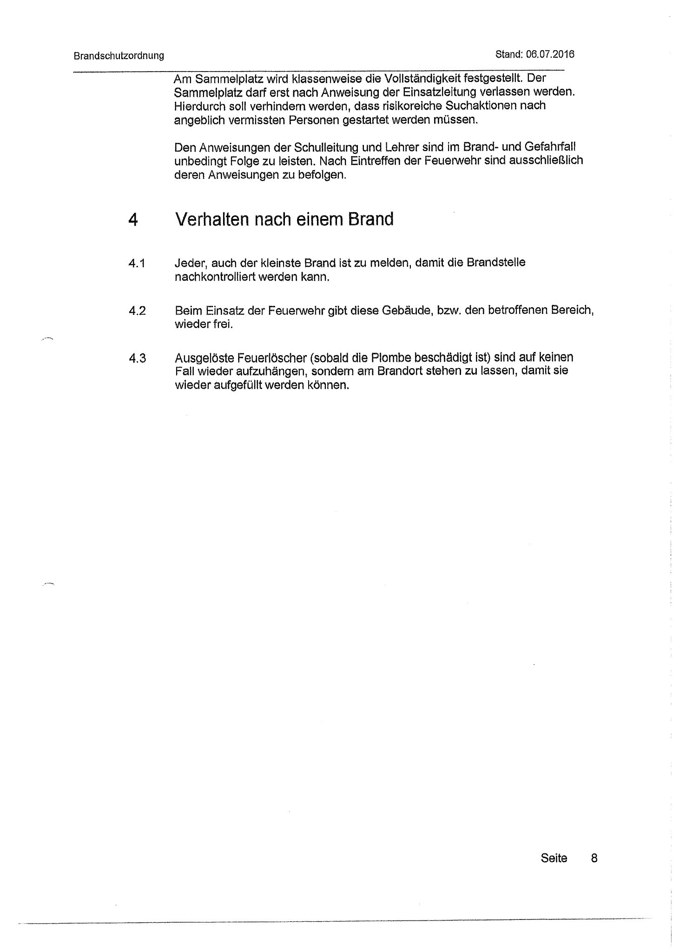

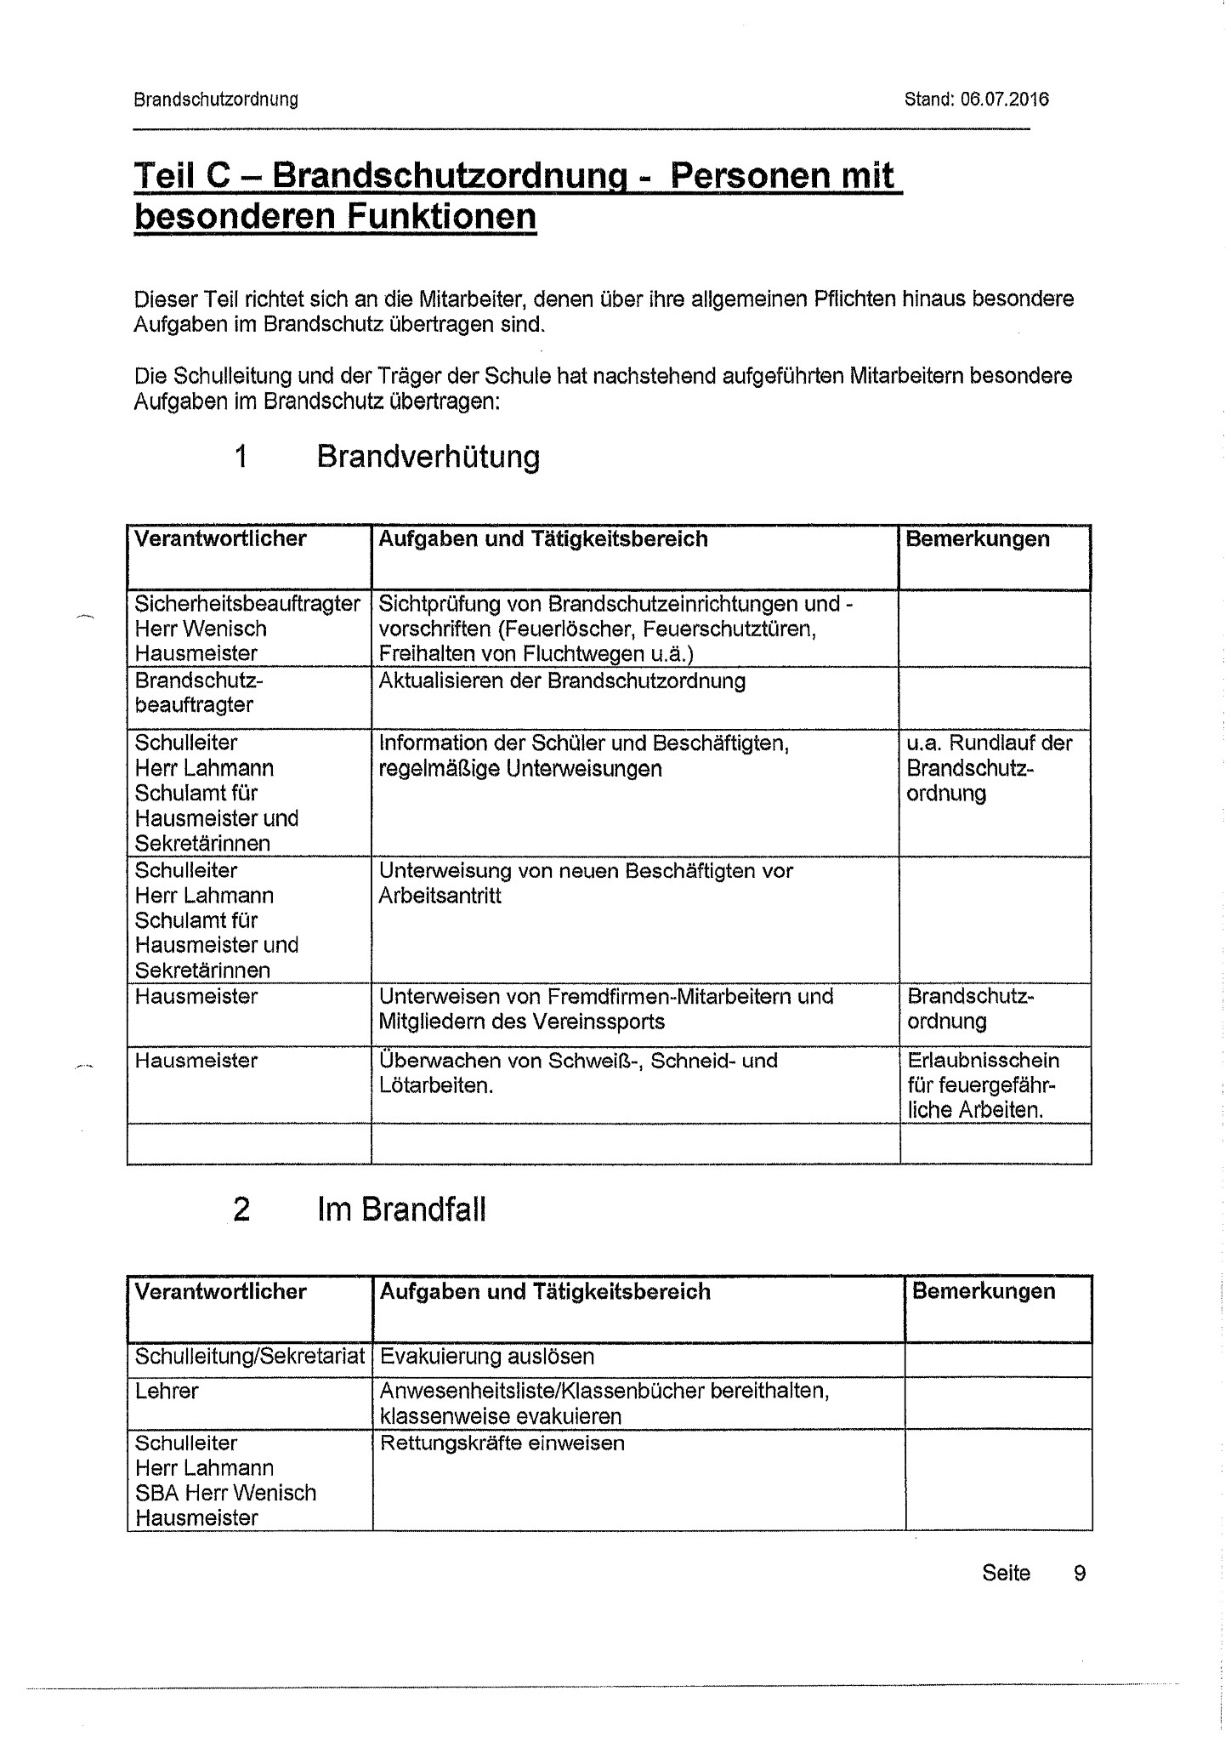

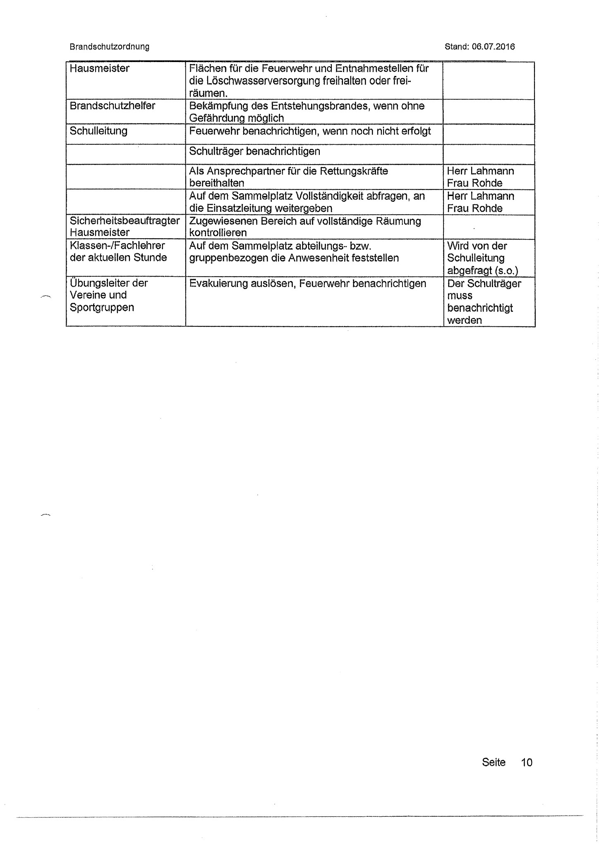

1. **Rechtsgrundlage**

* Schulen müssen gemäß § 36 i. V. m. § 33 Infektionsschutzgesetz (IfSG) über einen Hygieneplan verfügen. Hinweise und Empfehlungen zur Festlegung eines Hygieneplans gibt der Rahmenhygieneplan gemäß § 36 IfSG für Schulen (Rahmenplan für die Hygienemaßnahmen, den Infektions- und Arbeitsschutz an Schulen im LSA während der Corona-Pandemie; Stand 09.11.2022).
* Maßgeblich für die Beschulung ist das Infektionsgeschehen im Landkreis (§ 28a IfSG).
* Gemäß Corona-Arbeitsschutzverordnung muss ein Schutzkonzept erstellt werden

1. **Hygienemaßnahmen**

|  |  |  |
| --- | --- | --- |
| A | Abstand | * Mindestabstand von 1,5m sollte eingehalten werden * Verzicht auf Körperkontakt und Umarmungen * Einhalten der Husten- und Niesetikette * Kein Austauschen persönlicher Gegenstände |
| H | Hygiene | * regelmäßiges Händewaschen mit Seife für mindestens 30 Sekunden |
| L | Lüften | * zu Beginn und am Ende des Schultages; * regelmäßige Querlüftung (5-10 min über Fenster und Türen) in allen Pausen über die Fenster und Stoßlüftung während des Unterrichts mind. alle 20 min. **(Berücksichtigung der CO2-Ampeln)** |
| M | Maske | * Medizinischer Mund-Nasen-Schutz kann getragen werden * Insbesondere bei leichten Erkältungen wird dies empfohlen |

1. **Umgang mit erkrankten und erkälteten Personen**

* Wer krank ist, bleibt zu Hause und geht zum Arzt. Eine Arbeitsunfähigkeitsbescheinigung ist einzureichen.
* Bei leichten Symptomen, wie Schnupfen oder Halskratzen, wird empfohlen, vor dem Schulbesuch zu Hause einen Antigen-Selbsttest durchzuführen.

1. **Risikogruppen**

* Der Einsatz von schwangeren und stillenden Lehrkräften erfolgt nach einer individuellen Gefährdungsbeurteilung.
* Alle SuS mit erhöhtem Risiko für einen schweren Verlauf einer Covid-19-Erkrankung unterliegen grundsätzlich der Präsenzpflicht. Besondere Hygienemaßnahmen werden geprüft.
* Für SuS, die nicht selbst zur Risikogruppe für den schweren Verlauf einer Covid-19Erkrankung zählen, aber in häuslicher Gemeinschaft mit solchen Personen leben, gilt: Es besteht Schulpflicht, d. h. es besteht Anwesenheitspflicht.

1. **Umgang mit bestätigten Infektionsfällen**

* Die Regelungen zur Absonderung in häusliche Quarantäne erlässt das Ministerium für Soziales, Arbeit, Gesundheit und Gleichstellung oder der Landkreis durch Allgemeinverfügung.

Der Schulleiterin obliegt in ihrer Funktion als Dienststellenleitung und in Ausübung des Hausrechts die Verantwortung für die Umsetzung des Arbeits- und Gesundheitsschutzes an ihren Schulen.

gez. A. Tepper Salzwedel, 18.11.2022

Schulleiterin

Die Werkstattordnung erstreckt sich auf den gesamten Werkstättenbereich insbesondere auf

die Metall-Werkstätten. Sie ergänzt die in den Klassenzimmern ausliegende und besprochene Hausordnung.

1. Jeder Schüler erscheint pünktlich zum Unterricht in der Werkstätte, und zwar in einer für den jeweiligen Beruf zweckmäßigen, sicheren Arbeitskleidung und mit seinen persönlichen Unterlagen. Nach dem Betreten des Unterrichtsraumes nimmt jeder Schüler seinen ihm zugewiesenen Arbeitsplatz ein. Fehlstände im Werkzeugsatz sind bereits zu Unterrichts- beginn zu melden.
2. Während des Unterrichts kann sich ein Schüler nur dann aus dem Werkstättenbereich entfernen, wenn er sich vorher beim zuständigen Lehrer abgemeldet hat.
3. Mit Maschinen und Ausstattungsgegenständen darf der Schüler nur nach einer Einweisung und unter ständiger Aufsicht des zuständigen Lehrers arbeiten. Die einschlägigen Unfall-verhütungsvorschriften sind dabei unbedingt zu beachten. Bei Unfällen ist unverzüglich die entsprechende Lehrkraft zu verständigen.
4. Für mutwillige Beschädigungen an Werkzeugen, Geräten und Maschinen haftet der verursachende Schüler, Diebstahl wird angezeigt.
5. Vor der Arbeit an einer Maschine hat sich der Schüler von dessen ordnungsgemäßem Zustand zu überzeugen und eventuelle Mängel dem zuständigen Lehrer umgehend zu melden.
6. Das Mitführen von eingeschalteten Handys ist untersagt.
7. Im Werkstättenbereich ist das Essen nicht gestattet. Nahrungsmittel dürfen aus Ordnungs- und Sicherheitsgründen nicht in den Werkstättenbereich mitgenommen werden.
8. Es sind nur die zugewiesenen Waschräume, Toiletten und Garderobenschränke zu benutzen und entsprechend sauber zu halten.
9. Vor Unterrichtsschluss beginnt jeder Schüler auf Anordnung des Lehrers mit dem Aufräumen, Reinigen und Überprüfen seiner Geräte und Werkzeuge auf Vollständigkeit. Fehlstände, Schäden oder Gefahrenquellen sind sofort zu melden.
10. Materialabfälle sind durch sparsamen und überlegten Umgang mit den Werkstoffen möglichst zu vermeiden, soweit möglich wieder zu verwerten oder unter Beachtung des Umweltschutzes zu beseitigen: Öle, Fette, Reiniger, und Reinigungsmittel sind ausschließlich in den bereit gestellten, gekennzeichneten Behältern zu entsorgen.

Im April 2023

gez. A.Tepper gez. H. Becker

Schulleiterin Sicherheitsbeauftragter

Die Werkstattordnung erstreckt sich auf den gesamten Werkstättenbereich insbesondere auf

die Bau-Werkstätten. Sie ergänzt die in den Klassenzimmern ausliegende und besprochene Hausordnung.

1. Jeder Schüler erscheint pünktlich zum Unterricht in der Werkstätte, und zwar in einer für den jeweiligen Beruf zweckmäßigen, sicheren Arbeitskleidung und mit seinen persönlichen Unterlagen. Nach dem Betreten des Unterrichtsraumes nimmt jeder Schüler seinen ihm zugewiesenen Arbeitsplatz ein. Fehlstände im Werkzeugsatz sind bereits zu Unterrichts-beginn zu melden.
2. Während des Unterrichts kann sich ein Schüler nur dann aus dem Werkstättenbereich entfernen, wenn er sich vorher beim zuständigen Lehrer abgemeldet hat.
3. Mit Maschinen und Ausstattungsgegenständen darf der Schüler nur nach einer Einweisung und unter ständiger Aufsicht des zuständigen Lehrers arbeiten. Die einschlägigen Unfallverhütungsvorschriften sind dabei unbedingt zu beachten. Bei Unfällen ist unverzüglich die entsprechende Lehrkraft zu verständigen.
4. Für mutwillige Beschädigungen an Werkzeugen, Geräten und Maschinen haftet der verursachende Schüler, Diebstahl wird angezeigt.
5. Vor der Arbeit an einer Maschine hat sich der Schüler von dessen ordnungsgemäßem Zustand zu überzeugen und eventuelle Mängel dem zuständigen Lehrer umgehend zu melden.
6. Das Mitführen von eingeschalteten Handys ist untersagt.
7. Im Werkstättenbereich ist das Essen nicht gestattet. Nahrungsmittel dürfen aus Ordnungs- und Sicherheitsgründen nicht in den Werkstättenbereich mitgenommen werden.
8. Es sind nur die zugewiesenen Waschräume, Toiletten und Garderobenschränke zu benutzen und entsprechend sauber zu halten.
9. Vor Unterrichtsschluss beginnt jeder Schüler auf Anordnung des Lehrers mit dem Aufräumen, Reinigen und Überprüfen seiner Geräte und Werkzeuge auf Vollständigkeit. Fehlstände, Schäden oder Gefahrenquellen sind sofort zu melden.
10. Materialabfälle sind durch sparsamen und überlegten Umgang mit den Werkstoffen möglichst zu vermeiden, soweit möglich wieder zu verwerten oder unter Beachtung des Umweltschutzes zu beseitigen: Öle, Fette, Reiniger, und Reinigungsmittel sind ausschließlich in den bereit gestellten, gekennzeichneten Behältern zu entsorgen.

Im April 2023

gez. A.Tepper gez. H. Becker

Schulleiterin Sicherheitsbeauftragter

**Werkstattordnung**

Die Werkstattordnung erstreckt sich auf den gesamten Werkstättenbereich insbesondere auf

die Holz-Werkstätten. Sie ergänzt die in den Klassenzimmern ausliegende und besprochene Hausordnung.

1. Jeder Schüler erscheint pünktlich zum Unterricht in der Werkstätte, und zwar in einer für den jeweiligen Beruf zweckmäßigen, sicheren Arbeitskleidung und mit seinen persönlichen Unterlagen. Nach dem Betreten des Unterrichtsraumes nimmt jeder Schüler seinen ihm zugewiesenen Arbeitsplatz ein. Fehlstände im Werkzeugsatz sind bereits zu Unterrichts-beginn zu melden.
2. Während des Unterrichts kann sich ein Schüler nur dann aus dem Werkstättenbereich entfernen, wenn er sich vorher beim zuständigen Lehrer abgemeldet hat.
3. Mit Maschinen und Ausstattungsgegenständen darf der Schüler nur nach einer Einweisung und unter ständiger Aufsicht des zuständigen Lehrers arbeiten. Die einschlägigen Unfall-verhütungsvorschriften sind dabei unbedingt zu beachten. Bei Unfällen ist unverzüglich die entsprechende Lehrkraft zu verständigen.
4. Für mutwillige Beschädigungen an Werkzeugen, Geräten und Maschinen haftet der verursachende Schüler, Diebstahl wird angezeigt.
5. Vor der Arbeit an einer Maschine hat sich der Schüler von dessen ordnungsgemäßem Zustand zu überzeugen und eventuelle Mängel dem zuständigen Lehrer umgehend zu melden.
6. Das Mitführen von eingeschalteten Handys ist untersagt.
7. Im Werkstättenbereich ist das Essen nicht gestattet. Nahrungsmittel dürfen aus Ordnungs- und Sicherheitsgründen nicht in den Werkstättenbereich mitgenommen werden.
8. Es sind nur die zugewiesenen Waschräume, Toiletten und Garderobenschränke zu benutzen und entsprechend sauber zu halten.
9. Vor Unterrichtsschluss beginnt jeder Schüler auf Anordnung des Lehrers mit dem Aufräumen, Reinigen und Überprüfen seiner Geräte und Werkzeuge auf Vollständigkeit. Fehlstände, Schäden oder Gefahrenquellen sind sofort zu melden.
10. Materialabfälle sind durch sparsamen und überlegten Umgang mit den Werkstoffen möglichst zu vermeiden, soweit möglich wieder zu verwerten oder unter Beachtung des Umweltschutzes zu beseitigen: Öle, Fette, Reiniger, und Reinigungsmittel sind ausschließlich in den bereit gestellten, gekennzeichneten Behältern zu entsorgen.

Im April 2023

gez. A.Tepper gez. H. Becker

Schulleiterin Sicherheitsbeauftragter

**A. Allgemeines**

Nachfolgende Regelung gilt für die Benutzung von schulischen Computereinrichtungen durch Schülerinnen und Schüler im Rahmen des Unterrichts.

Dieser Raum sowie die Einrichtungsgegenstände sind Eigentum des Altmarkkreises Salzwedel.

Sowohl der Raum selbst (Wände, Fußboden, Fenster etc.) als auch die Einrichtung sind pfleglich zu behandeln.

Sollte jemand vorsätzlich grob fahrlässig eine Wertminderung oder Zerstörung o.g. Objekte vornehmen, so hat der/die Betreffende (im Falle der Minderjährigkeit der/die Erziehungsberechtigte) finanziell für die Instandsetzungs- oder Neubeschaffungskosten in voller Höhe aufzukommen.

**B. Regeln für jede Nutzung**

* Der Raum ist nur in Anwesenheit einer Lehrkraft, des Schulleiters, der Stellvertreterin, des Hausmeisters oder einer/eines Beauftragten zu betreten.
* Alle Weisungen der aufsichtsführenden Person sind zu befolgen.
* Der Aufenthalt von Auszubildenden in diesem Raum während der Pausenzeiten ist nicht gestattet.
* Essen in den Computerräumen ist nicht gestattet.
* Zum Trinken müssen die Schülerinnen und Schüler die PC-Arbeitsplätze und die Tischreihen verlassen.
* In den PC-Kabinetten sind ausschließlich fest verschließbare Getränkebehältnisse erlaubt.
* Zu Beginn jeder Unterrichtsstunde hat sich jede Schülerin/jeder Schüler mit der jeweiligen Arbeitsplatznummer in einen Umlaufzettel einzutragen.
* Die Schülerin/der Schüler überprüft den Arbeitsplatz und trägt Beschädigungen o. Ä. in die Spalte Bemerkungen ein.
* Der Umlaufzettel ist vom unterrichtenden Lehrer in dem vorbereiteten Ordner abzulegen.
* Der Umlaufzettel ist von den Schülerinnen und Schülern auch auszufüllen, wenn die Computer im Unterricht nicht genutzt werden.

**C. Schutz der Geräte**

Die Rechnerarbeitsplätze werden von der Lehrkraft/Aufsichtsperson zugewiesen. Die Bedienung der Hard- und Software hat entsprechend den Instruktionen zu erfolgen. Schalthandlungen an nicht zugewiesenen Arbeitsplätzen sind nicht erlaubt. Störungen oder Schäden sind sofort der für die Computernutzung verantwortlichen Lehrkräfte/dem Raumverantwortlichen zu melden.

**D. Eingriffe in die Hard- und Softwareinstallation**

Zur Erreichung der Lernziele stehen den Auszubildenden Rechner mit erforderlich offenen Schnittstellen und eigenem nutzbaren Speicherbereich zur ausschließlich schulischen Nutzung zur Verfügung.

Veränderungen der Installation und Konfiguration der Arbeitsstationen und des Netzwerkes sowie Manipulationen an der Hardwareausstattung sind grundsätzlich untersagt.

Eigene Datenträger dürfen nur mit Wissen und ausdrücklicher Genehmigung durch die Aufsichtsperson eingelesen werden.

Sollte ein Nutzer unberechtigt größere oder verbotene Datenmengen sowie portable Software in seinem Arbeitsbereich ablegen, ist die Schule berechtigt, diese Daten zu löschen. Eine Separation erfolgt hierbei aus Zeitgründen nicht, es wird der gesamte Datenbestand der betreffenden Person/en gelöscht.

**E. Verbotene Nutzungen**

Der Internet-Zugang ist grundsätzlich nur für schulische Zwecke zu nutzen.

Die gesetzlichen Bestimmungen insbesondere des Strafrechts, Urheberrechts und des Jugendschutzrechts sind zu beachten. Es ist verboten, pornographische, gewaltverherrlichende oder rassistische Inhalte aufzurufen oder zu versenden. Werden solche Inhalte versehentlich aufgerufen, ist die Anwendung zu schließen und der Aufsichtsperson Mitteilung zu machen.

Im Namen der Schule, d.h. über den häuslichen Internetzugang, dürfen weder Vertragsverhältnisse eingegangen noch ohne Erlaubnis kostenpflichtige Dienste im Internet benutzt werden.

Online- und Rollenspiele, Chat, Messenger, Videoplattformen und die Gesamtheit der „sozialen Netzwerke“ sind zur Vermeidung erhöhter Netzlast ausnahmslos untersagt.

**F. Datenschutz und Datensicherheit**

Die Schule ist in Wahrnehmung ihrer Aufsichtspflicht berechtigt, den Datenverkehr zu speichern und zu kontrollieren. Diese Daten können nach Genehmigung der zuständigen Fachlehrer/-innen in unregel-mäßigen Abständen gelöscht werden. Dies gilt nicht, wenn Tatsachen den Verdacht eines schwer-wiegenden Missbrauches der schulischen Computer begründen.

Die Schule wird von ihren Einsichtsrechten nur in Fällen des Verdachts von Missbrauch und durch verdachtsunabhängige Stichproben Gebrauch machen.

**G. Nutzung von Informationen aus dem Internet**

Die Schule ist nicht für den Inhalt der über ihren Zugang abrufbaren Angebote Dritter im Internet verantwortlich.

Bei der Weiterverarbeitung von Daten aus dem Internet sind insbesondere Urheber- oder Nutzungsrechte zu beachten.

**H. Schlussvorschriften**

Diese Benutzerordnung ist Bestandteil der jeweils gültigen Hausordnung und tritt am Tage nach ihrer Bekanntgabe durch Aushang in der Schule in Kraft.

Einmal zu jedem Schuljahresbeginn findet eine Nutzerbelehrung statt, die im Klassenbuch protokolliert wird.

Bei minderjährigen Schülerinnen/Schülern ist nach einer angemessenen Frist die Kenntnisnahme der Erziehungsberechtigten zu dokumentieren.

Zuwiderhandlungen gegen diese Nutzungsordnung können schulordnungsrechtliche Maßnahmen zur Folge haben.

Schwere Verstöße können zivil- bzw. strafrechtlich verfolgt werden.

gez. A. Tepper

Schulleiterin

|  |  |  |
| --- | --- | --- |
| Unterrichtsstunde | Beginn | Ende |
| 1.  2. | 7:35 Uhr  8:20 Uhr | 8:20 Uhr  9:05 Uhr |
| Pause | 9:05 Uhr | 9:25 Uhr |
| 3.  4. | 9:25 Uhr  10:10 Uhr | 10:10 Uhr  10:55 Uhr |
| Pause | 10:55 Uhr | 11:10 Uhr |
| 5.  6. | 11:10 Uhr  11:55 Uhr | 11:55 Uhr  12:40 Uhr |
| Pause | 12:40 Uhr | 13:05 Uhr |
| 7.  8. | 13:05 Uhr  13:50 Uhr | 13:50 Uhr  14:35 Uhr |
| Pause | 14:35 Uhr | 14:45 Uhr |
| 9.  10. | 14:45 Uhr  15:30 Uhr | 15:30 Uhr  16:15 Uhr |

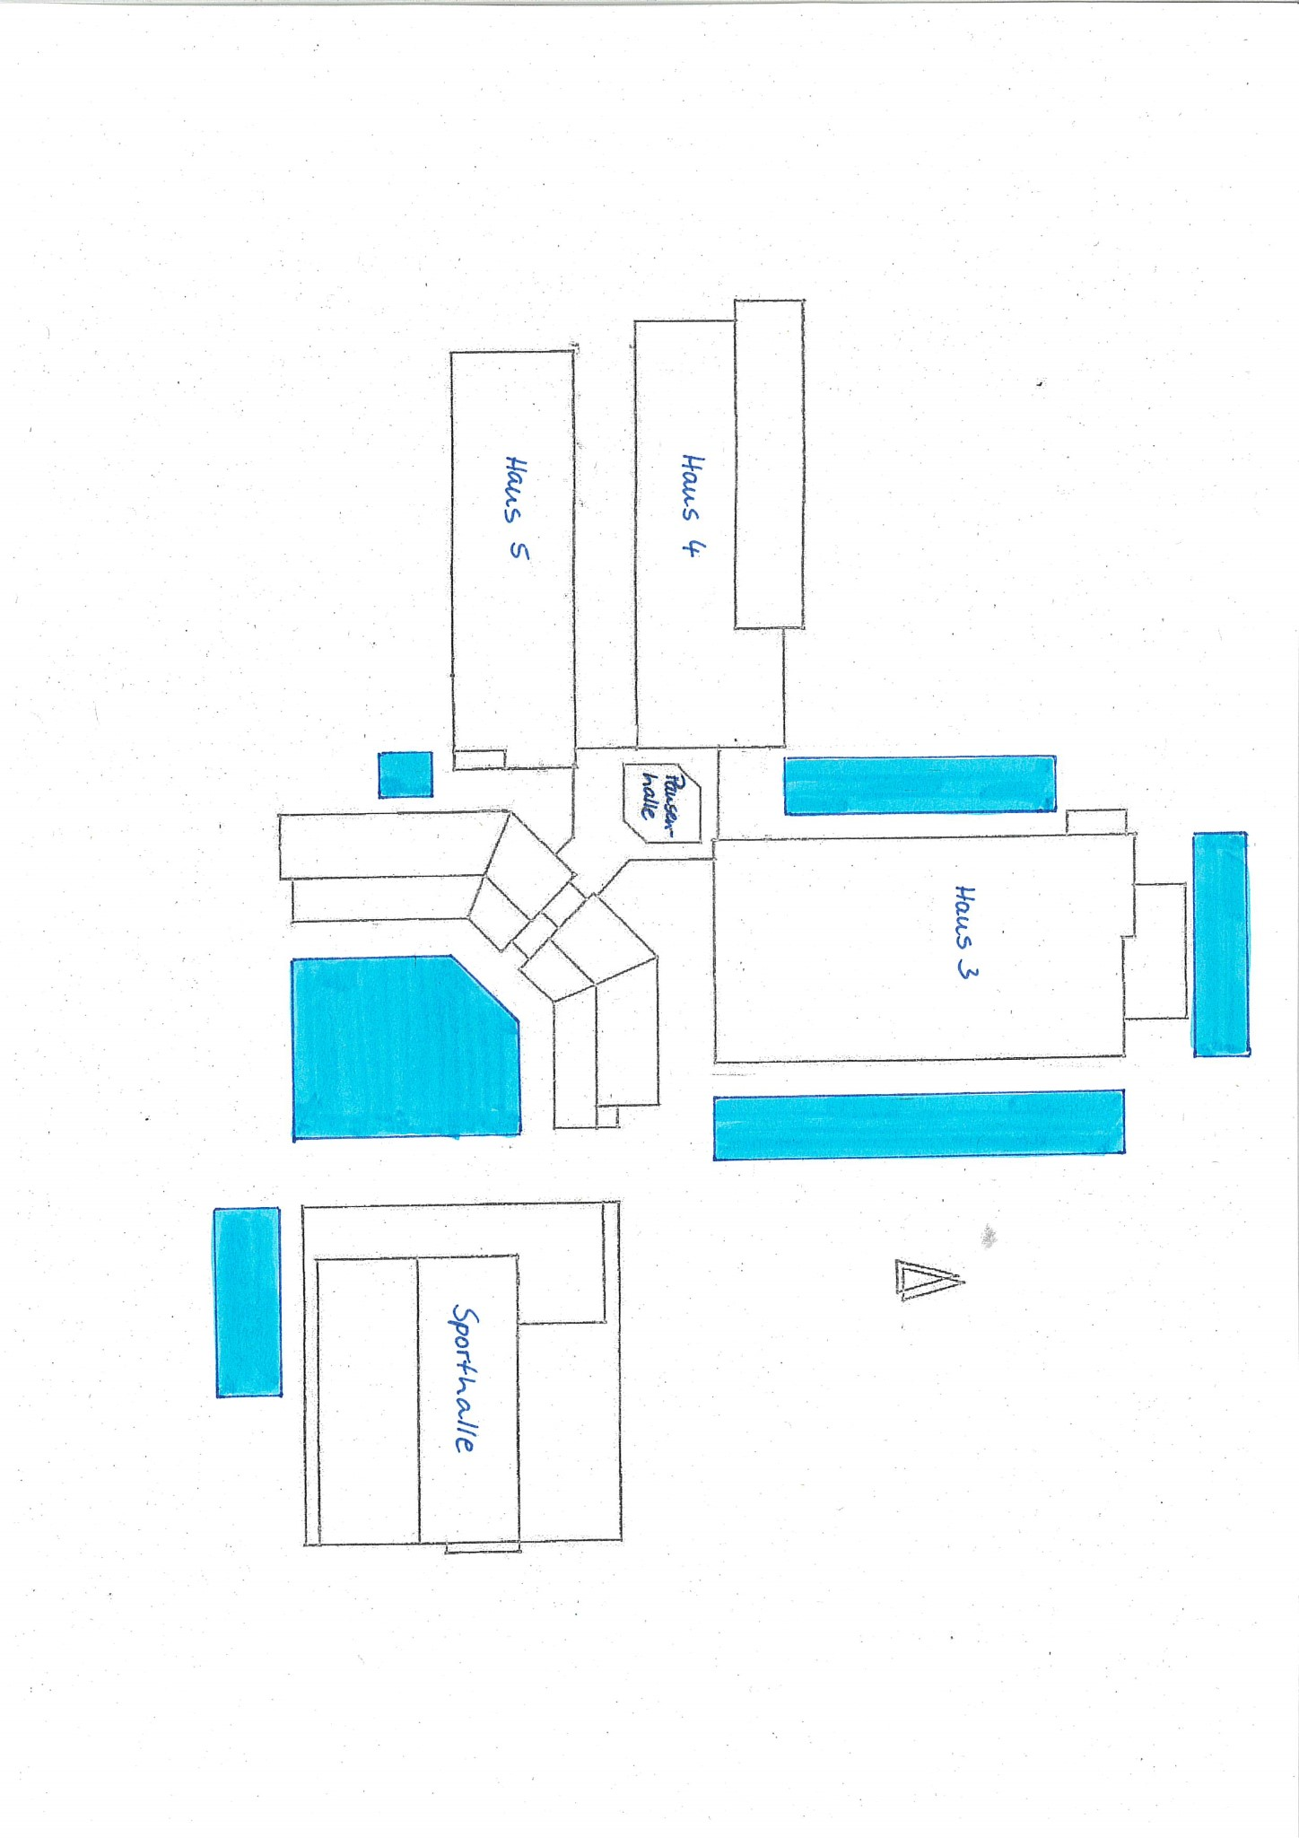

**Umgang mit Freistellungsanträgen:**

Für Fehlzeiten, die nicht aus Krankmeldungen resultieren, werden von den Lernenden oder den Ausbildungsbetrieben Freistellungsanträge mit einer Vorlagefrist von 2 Wochen ausgefüllt und der die Klasse leitenden Lehrkraft vorgelegt. Freistellungen für einen Tag können die die Klasse leitenden Lehrkräfte genehmigen. Bei Freistellungen ab zwei Tagen sind diese den zuständigen Koordinatoren mit einer Stellungnahme der die Klasse leitenden Lehrkraft zur Genehmigung vorzulegen.

Die die Klasse leitende Lehrkraft informiert den Antrag Stellenden darüber, ob der Antrag auf Freistellung genehmigt wurde. Der Freistellungsantrag ist im Original zur Schülerakte zu nehmen und dient zum Nachweis für das „E“ im Klassenbuch.

**Umgang mit Krankmeldungen:**

Lernende sind zur unverzüglichen Anzeige der Krankmeldung in der Schule (am ersten Tag der Abwesenheit) verpflichtet. Die Glaubhaftmachung von krankheitsbedingtem Fehlen kann ausschließlich durch eine ärztliche Bescheinigung auf der Grundlage eines Arztbesuches erfolgen. Die die Klasse leitende Lehrkraft nimmt die Kopie der ärztlichen Bescheinigung zur Schülerakte.

(Grundlage: Verordnung über Berufsbildende Schulen (BbS-VO) vom 10.07.2015 (GVBl. LSA, S. 137) i.d.g. Fassung.

Internetkrankenscheine werden nicht akzeptiert.

Unentschuldigt versäumte Leistungserhebungen jeglicher Art (mündlich, schriftlich und fachpraktisch) werden gemäß des gültigen Leistungsbewertungserlasses mit ungenügend bewertet.

(Grundlage: Leistungsbewertung und Beurteilung an berufsbildenden Schulen; Dritte Änderung RdErl. des MB vom 11.6.2019 - 22-83202 (SVBl. LSA S. 111)

Ohne eine ärztliche Bescheinigung in der Schülerakte ist kein „K“ im Klassenbuch möglich.

Überschreiten Lernende die Nachweisfrist von drei Werktagen, so sind sie schriftlich durch die die Klasse leitende Lehrkraft unter Fristsetzung zu mahnen. Bei erneutem Fehlverhalten werden die Tage als unentschuldigt (mit der Benotung 6) geführt.